**支付宝缴费操作手册**

一、功能简介

支付宝缴纳社保费功能主要实现城乡居民及灵活就业人员社保费自助缴纳。税务部门坚持为民、便民、利民原则，利用支付宝海量的实名认证用户、广泛的活跃用户优势，通过支付宝app在线缴纳城乡居民和灵活就业人员社保费，提升“一次都不用跑”的用户体验。

二、入口

方式一：打开支付宝，在首页搜索“浙江税务社保缴费”，直接进入功能介绍页面，如图1所示。

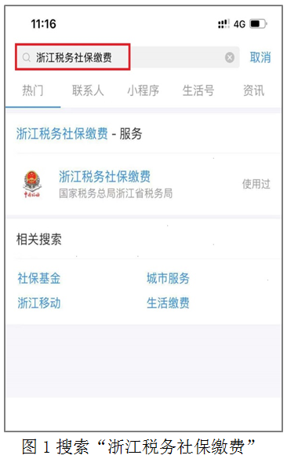

方式二：打开支付宝扫一扫功能，扫码进入主界面，如图2所示。



方式三：打开支付宝，进入“城市服务”，在“政务”服务分类中，点击“社保费缴纳”进入功能介绍页面。

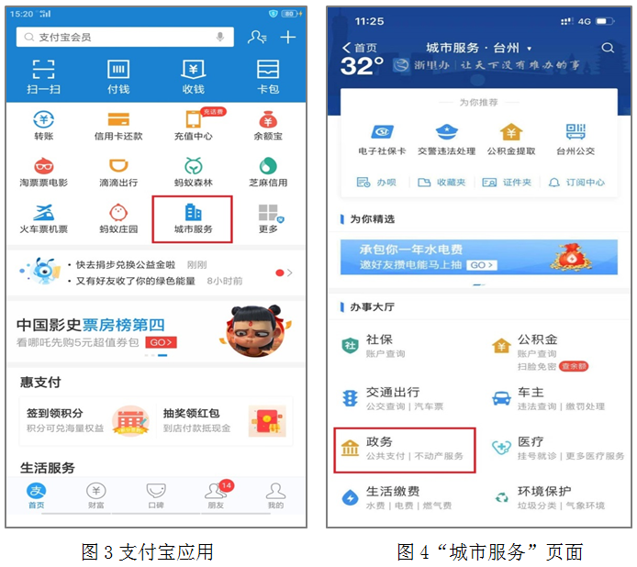

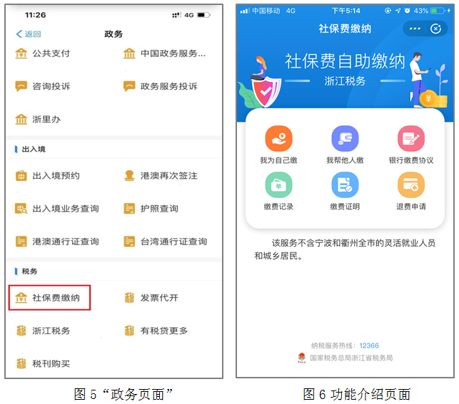

或在“政务”页面点击“浙江税务”，选择“自然人纳税人（不含车辆购置税）”，点击“社保费缴纳(新系统)”，也可进入功能介绍页面。

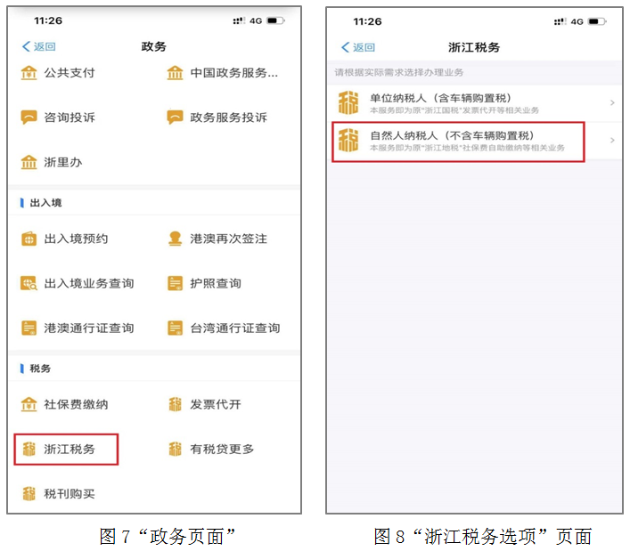

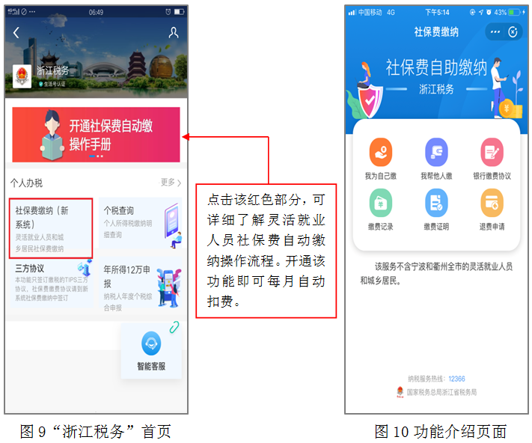

三、社保费缴纳（包含灵活就业人员以及城乡居民）

进入“社保费自助缴纳”页面后，如图所示有6 大功能点，分别是我为自己缴、我帮他人缴、银行缴费协议、缴费记录、缴费证明、退费申请；若用户未授权用户信息，点击任意功能，需同意服务授权之后才可进入使用该系统。（请注意，按照业务需求，此处的个人信息为支付宝实名认证授权用户信息，如果该用户未实名认证，则需去完善信息，通过人脸识别确认。）

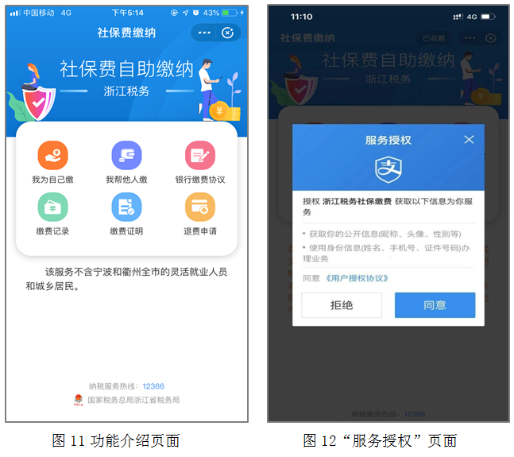

功能一：我为自己缴

第一步：点击“我为自己缴”进入，如未登记或未查询到社保费应缴记录，则显示如图13所示，若有参保应征记录，根据参保人登记读取“灵活就业人员”和“城乡居民” 待缴费信息，如图14 所示；

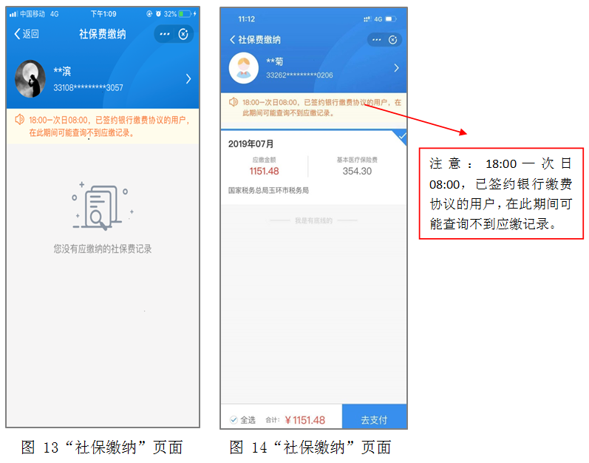

第二步：选择需要缴费的信息后，点击“去支付”，进入支付环节，支付环节就是标准的支付宝支付流程，弹出“付款详情”框，如图15所示。点击“立即付款”，支付成功之后跳转至“缴费结果”页面，如图16所示。若支付失败或者缴费失败，缴费金额原路退回。

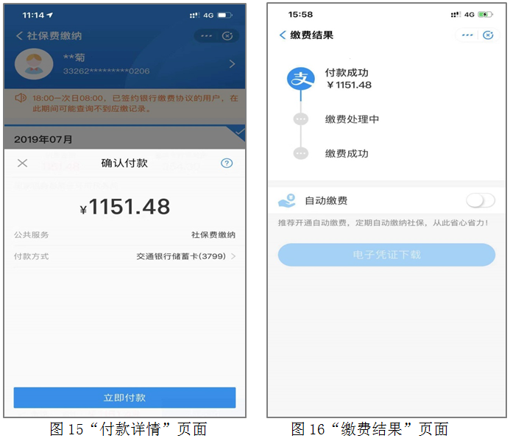

第三步：缴费成功后，点击“电子凭证下载”，输入邮箱地址，电子缴费凭证以pdf 的方式发送至所填邮箱，如图17 所示；

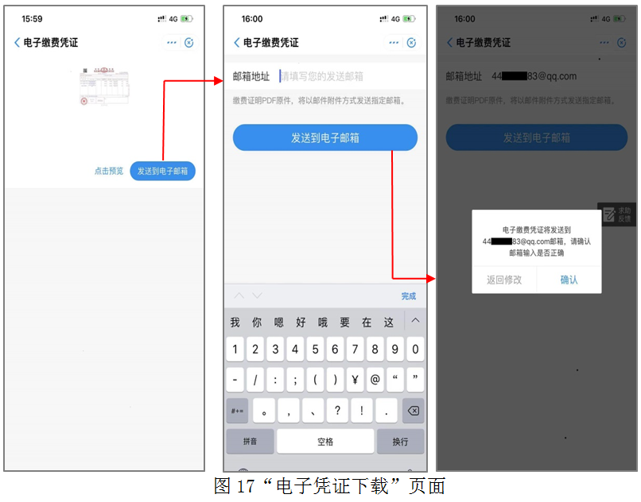

功能二：我帮他人缴

第一步：点击首页“我帮他人缴”功能，进入“人员列表页面”，该页面为你帮他人缴纳的人员列表，点击“+添加人员信息”，可以添加缴费人，用户可帮助他人开通自动缴、删除或添加人员，添加人员时需输入姓名、身份证号，如图18所示：

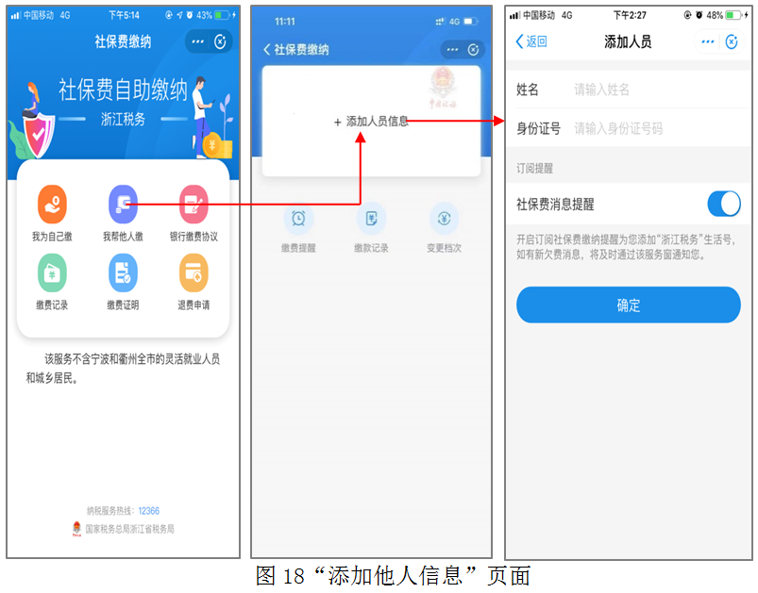

第二步：点击需要缴纳社保费的用户，进入“社保缴纳”页面，之后流程参照“我为自己缴”流程一样；

功能三：银行缴费协议（仅支持本人的银行卡签约）

点击首页“银行缴费协议”功能，进入“银行缴费协议列表”，该页面为本人签约的所有社保银行扣款协议，点击“+缴费协议”可以添加新的银行缴费协议，按图所示选择或者输入对应字段，点击“签约”即可；如图19 所示：

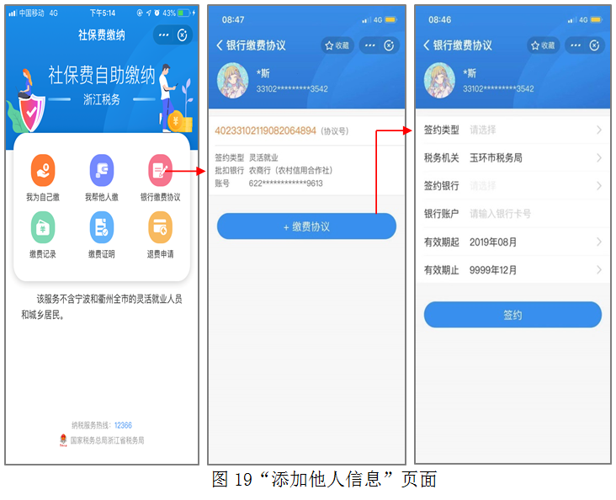

功能四：缴费记录

点击首页“缴费记录”功能，进入“缴费记录列表”，该页面为该支付宝账号所缴纳的所有的社保记录(包括自己缴和帮他人缴）。用户也可以在该界面下载“电子凭证”如图20所示：

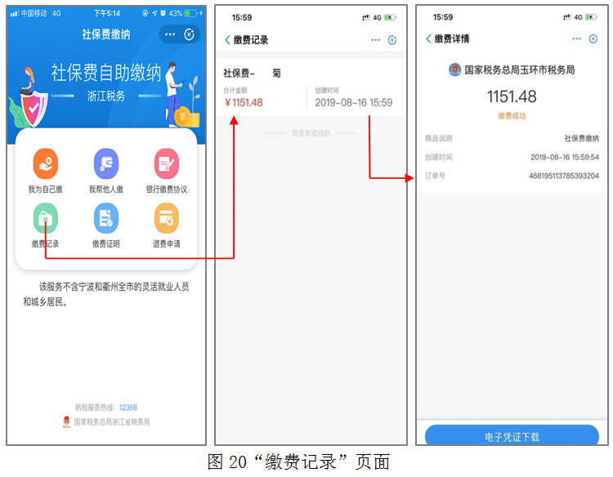

功能五：缴费证明（仅下载本人的缴费证明）

第一步：点击首页“缴费证明”功能，进入“缴费证明”页面，按照页面提示选择想打印的缴费证明，如图21 所示：

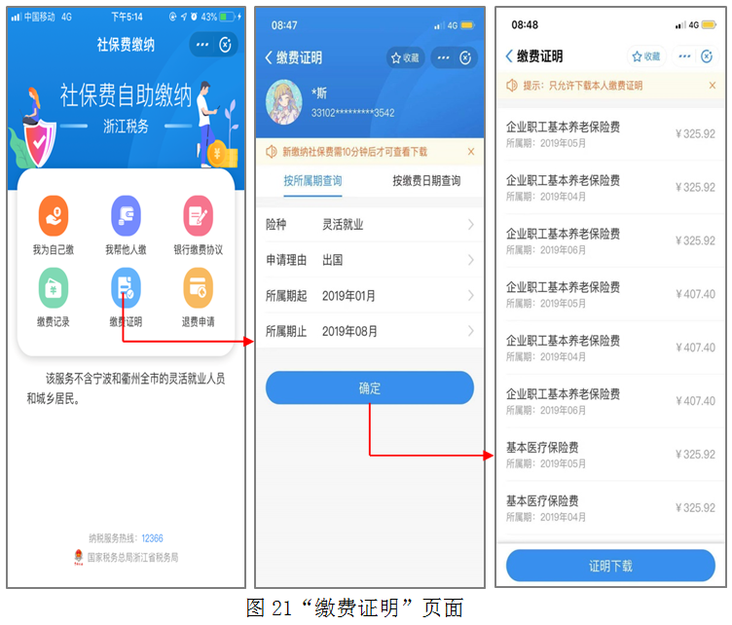

第二步：点击“证明下载”，输入邮箱地址，缴费证明以pdf 的方式发送至所填邮箱，点击确认。如图22所示：

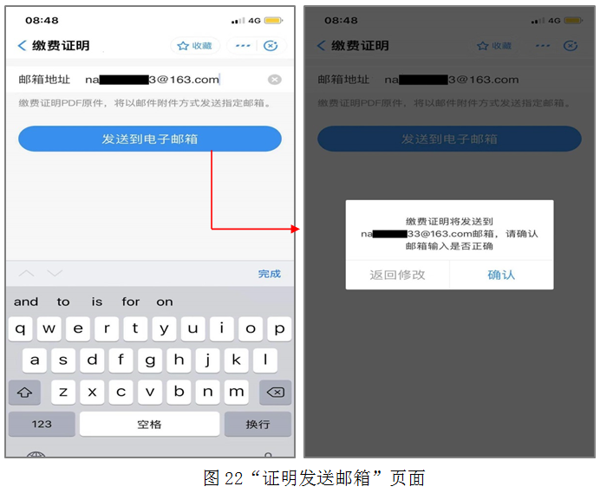

功能六：退费申请

系统优化中，暂不支持在线办理退费申请。

若您在操作过程中遇到任何问题，请联系当地税务部门。